URUGUAIANA, SETEMBRO DE 2015 - EDIÇÃO Nº 2

O MÊS DE SETEMBRO FOI MARCADO POR GRANDES MOMENTOS VIVENCIADOS PELA COMUNIDADE DA ESCOLA ADIR MASCIA.
As comemorações da Semana Farroupilha, foram realizadas, na escola, através de várias atividades no período vespertino, durante os dias 16, 17 e 18 de setembro. A escola apresentou atividades diversificadas com muitos atrativos e riquíssimas apresentações dos alunos bem como os trabalhos realizados em sala de aula. Destacamos também o envolvimento de todos os professores e funcionários que se esmeraram e contribuíram para a realização desse evento.

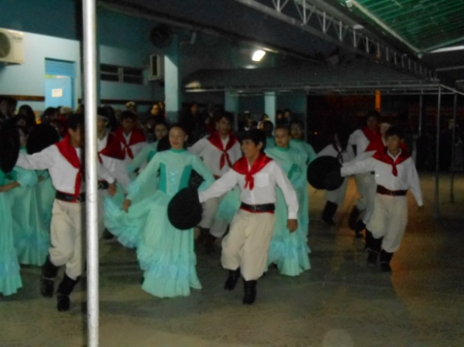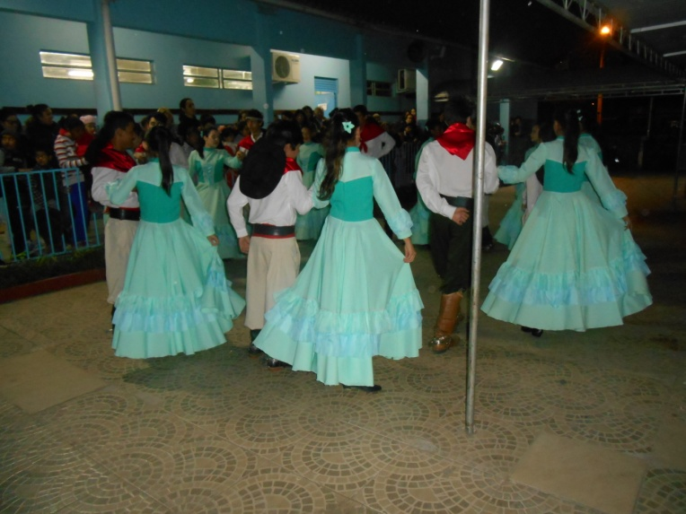
A Invernada da Escola Roberval, abrilhantou nossos festejos farroupilhas com belas apresentações.
Nossos alunos também mostraram talento e envolvimento com as tradições gaúchas.
A SEMANA FARROUPILHA É UM MOMENTO ESPECIAL DE CULTO ÀS TRADIÇÕES GAÚCHAS.

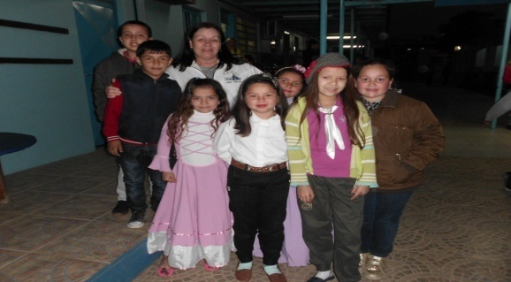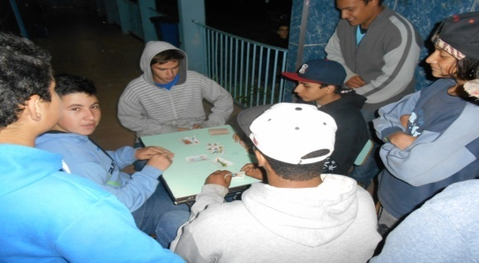
Turma 30 da professora Jane Jogo de truco

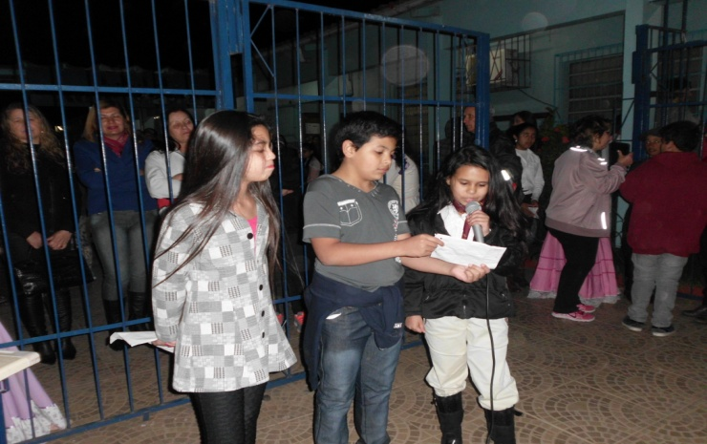
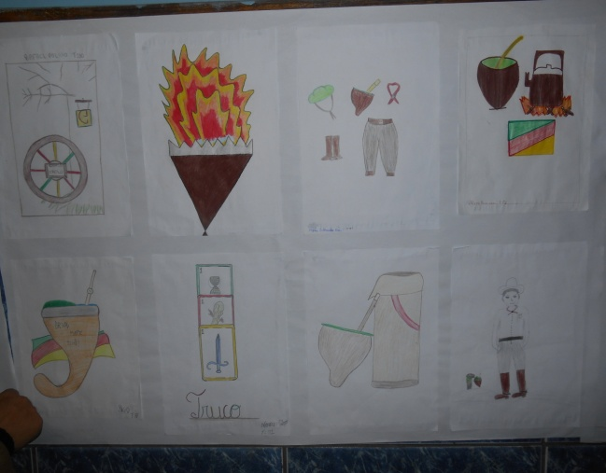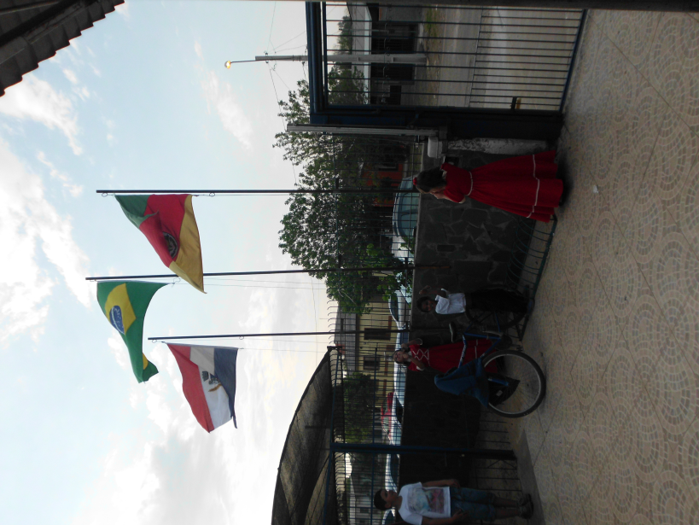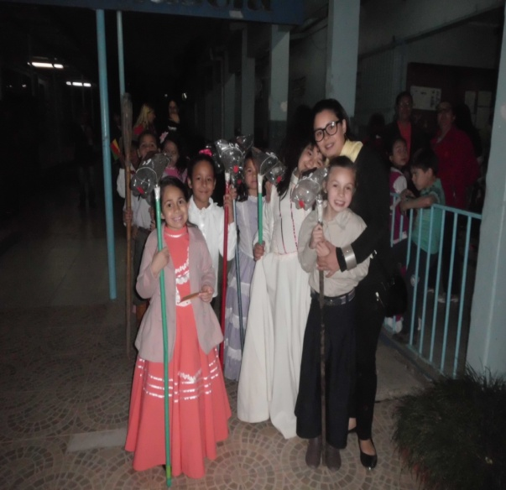
Hasteamento das bandeiras pelos alunos Turminha do 2º ano professora Carla
do 3º ano da professora Kátia
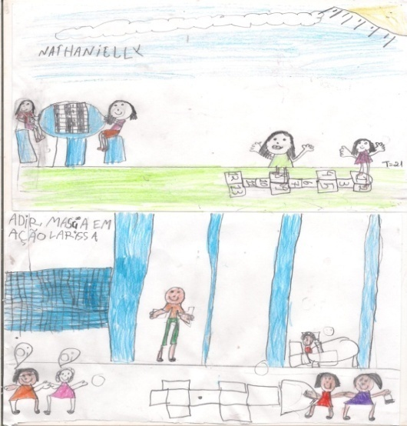 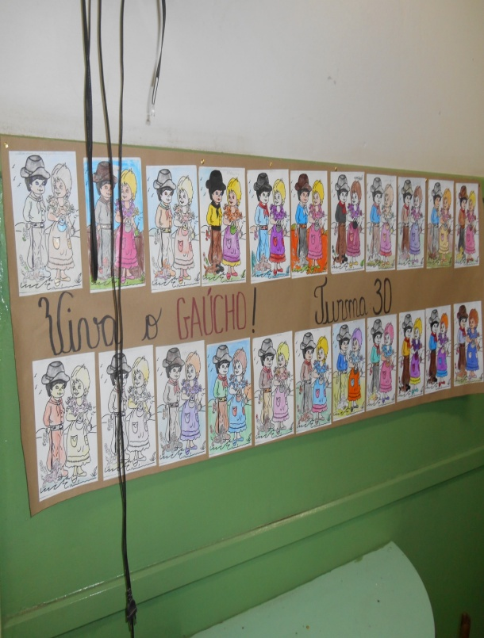 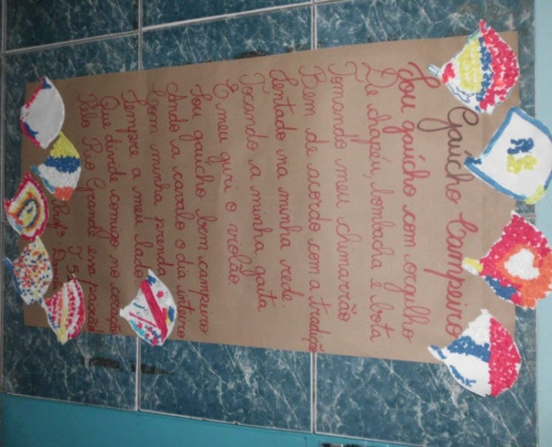 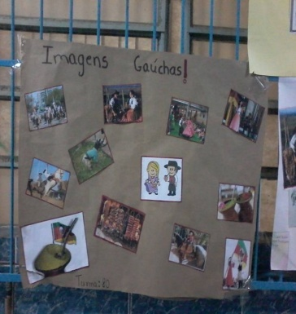 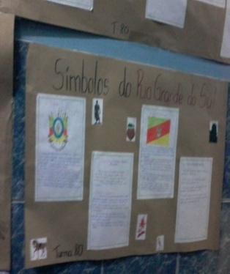 Exposição dos trabalhos dos alunos coloriram os corredores de nossa Escola. .
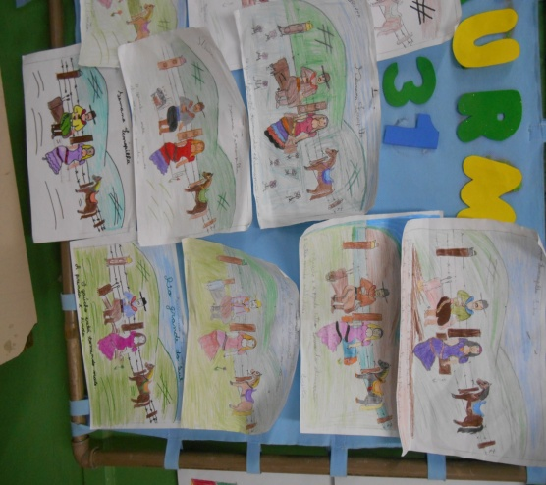
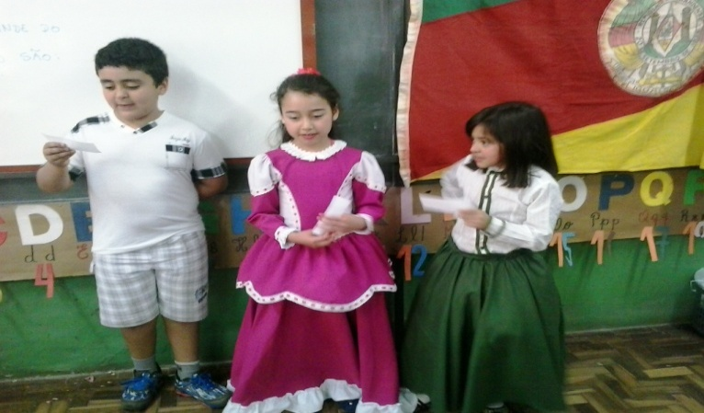 Declamação de poesias pelos alunos da T=21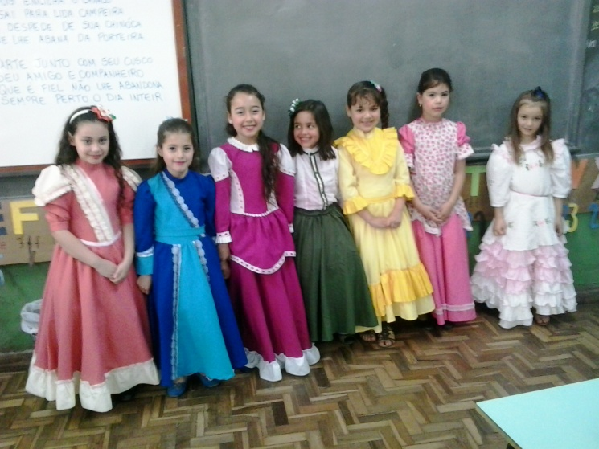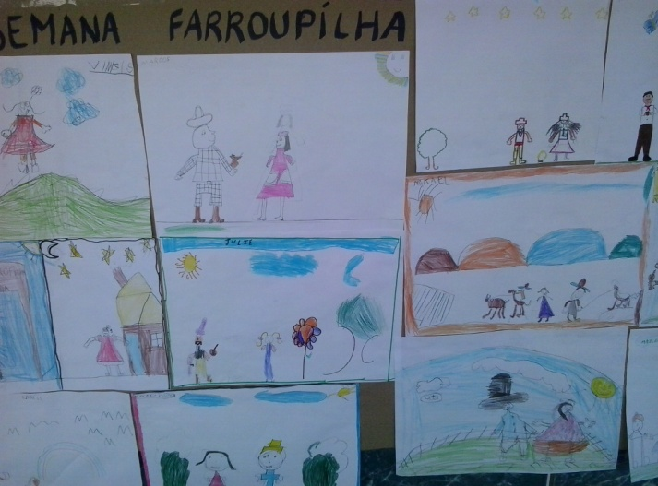
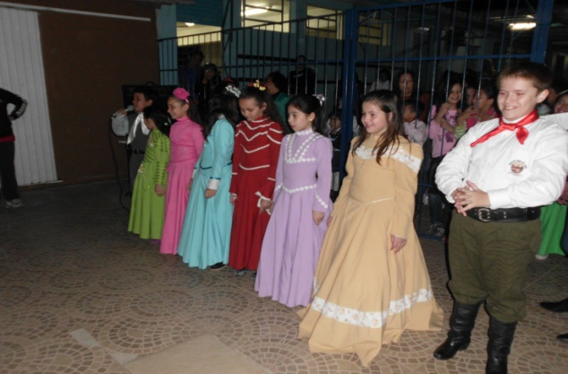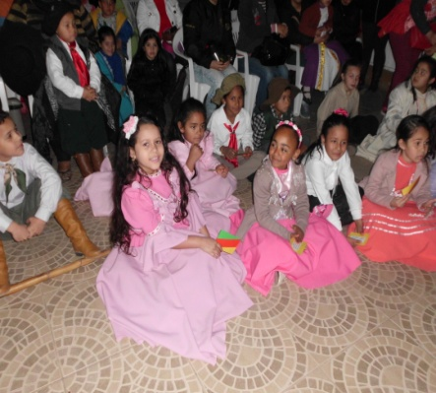
A presença dos pais dos alunos compartilhando desses momentos, nos enche de alegria
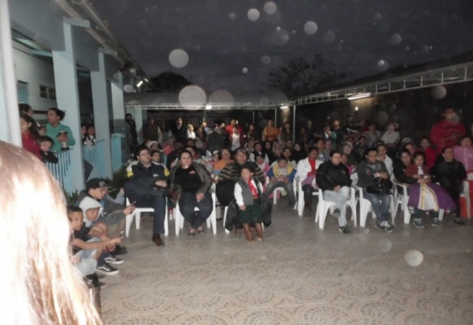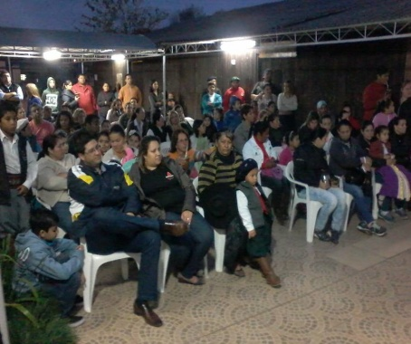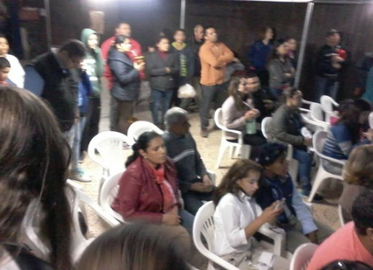

CONCUR SO DE PEÕES E PRENDAS

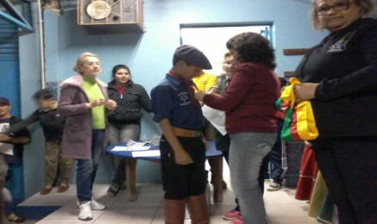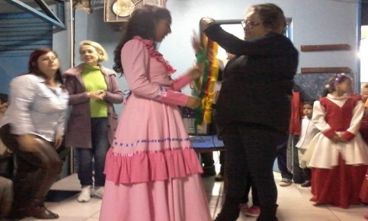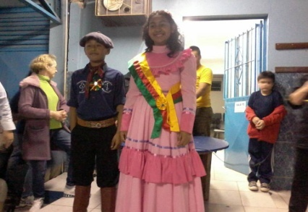
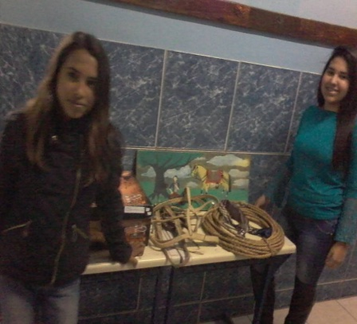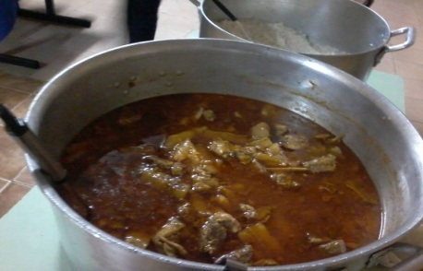 PRATO TÍPICO: VACA ATOLADA

CONCURSO DE CHIMARRÃO

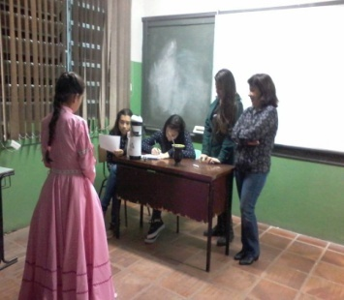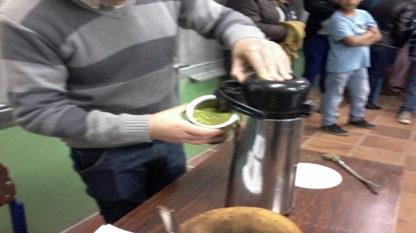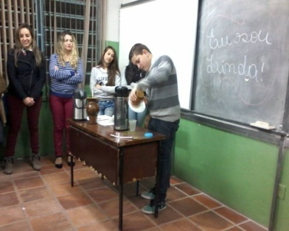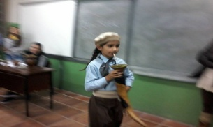 PREMIAÇÃO

OUTROS ACONTECIMENTOS

VACINAÇÃO DO HPV
Aconteceu no dia 18 de setembro a vacinação do HPV nas meninas de 9 anos. A equipe da enfermeira Lilian se fez presente na escola onde vacinou um total de 24 meninas dos 3º e 4º anos,
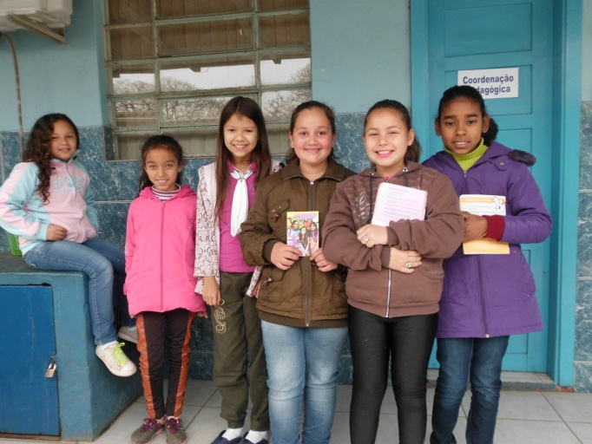
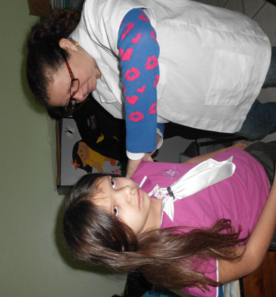

2º VISITA DA DENTISTA JAQUELINE DO POSTO 1
A dentista, juntamente com sua equipe, realizou palestra e escovação com os alunos do 1º ano da professora Marta. Projeto SPE atuando na escola.
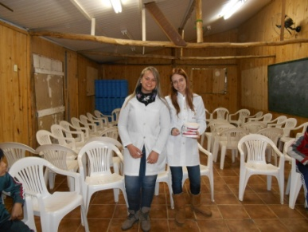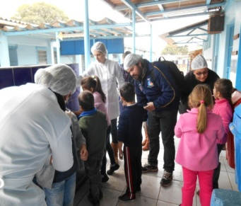

Estiveram também, na turma do 4º ano, da professora Mara a equipe QUIZ SAÚDE da Unipampa para palestrar sobre saúde, hábitos de higiene, atividades físicas e nutrição.
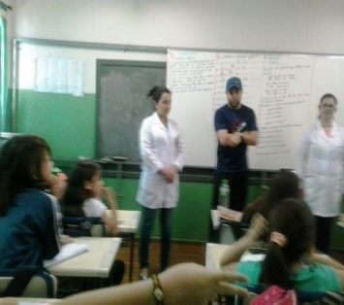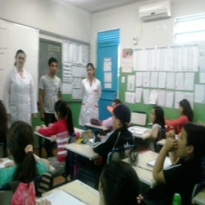
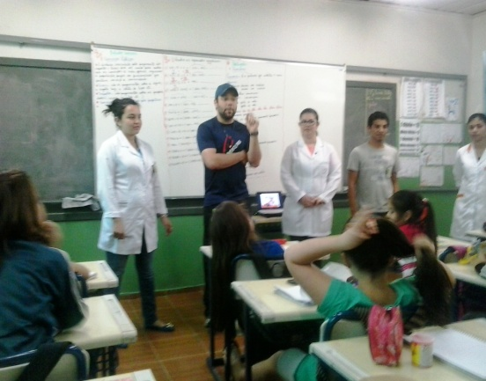

JEAN SILVA SANTOS- T=70
Amor e ódio
São tão diferentes
Assim como a lua e o sol.
O sol é a luz das trevas
E a lua a escuridão da luz.
Mas quando estão juntos não existe
Dia nem noite, apenas amor.
O amor é o que faz a junção da paz
E da guerra.
Mas, pensando bem,
Um não existe sem o outro.
A paz
A paz não existe
É apenas a ausência da guerra
E a guerra é a ausência da paz.
O amor é ausência do ódio
E o ódio, a ausência do amor.
Ninguém tem razão para amar
Apenas ama,
Ninguém tem razão para odiar, apenas odeia.
Eu não tenho razão para sonhar, amar e odiar.
Sonho, amo e odeio.
Gênio é aquele que não tem razões para amar
Porque quem tem razões para amar são os tolos
Que não sabem verdadeiramente
Apenas amar.

INFORMATIVO
Todos nós sabemos da importância de fazer uma atividade física e de se manter ativo. Mas isto deve ser trabalhado já na infância, aliando a Educação Física à educação moral e intelectual formando o indivíduo como um todo.
Nossa escola oferece futsal, dança, judô além de atividades recreativas na quadra e na pracinha, onde os professores acompanham seus alunos.
Venham participar de nossos projetos.

